MCj03978510000[1]

つなぎの言葉を考えて

入れましょう。

　　（例）とうとう、ついに

○　文章を書くときは、下の　　　　　のように、お話のを「・・・」の４つに分けて考えると、読み手をよりひきつけることができます。次のア～ウから絵を一枚えらび、記号を○でかこみましょう。また、えらんだ絵をもとに想像してお話を考え、①～④の言葉に続けて書きましょう。

ゴール　「・・・」のに気をつけて、物語を書こう。

**ウ**

**イ**

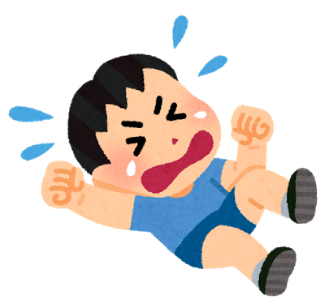

**ア**

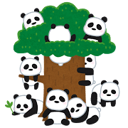

書

６

わたしは作家さん

年 　 組

|  |  |  |  |  |  |  |  |  |  |  |  |  |  |
| --- | --- | --- | --- | --- | --- | --- | --- | --- | --- | --- | --- | --- | --- |
| 結 | | | | 転 | | | | 承 | | | 起 | | |
|  |  | **④（　　　　　　）** |  |  |  | **③しかし、** |  |  | **②そして、** |  |  |  | **①ある日のことでした。**  **お話の４つの** |

ふりかえり

・に注意しながら、物語の文章について考えることができた。　（　　　）

　書・６　４コママンガや４コマのお話を作るなど、起承転結を明確にして、書く。

**①…お話の始まり**

**②…お話の始まりの続き**

**③…予想外の出来事**

**④…まとめ**

MCj03978510000[1]

つなぎの言葉を考えて

入れましょう。

　　（例）とうとう、ついに

○　文章を書くときは、下の　　　　　のように、お話のを「・・・」の４つに分けて考えると、読み手をよりひきつけることができます。次のア～ウから絵を一枚えらび、記号を○でかこみましょう。また、えらんだ絵をもとに想像してお話を考え、①～④の言葉に続けて書きましょう。

ゴール　「・・・」のに気をつけて、物語を書こう。

**ウ**

**イ**

**ア**

書

６

わたしは作家さん

解　答　例

ふりかえり

|  |  |  |  |  |  |  |  |  |  |  |  |  |  |
| --- | --- | --- | --- | --- | --- | --- | --- | --- | --- | --- | --- | --- | --- |
| 結 | | | | 転 | | | | 承 | | | 起 | | |
| **のまくらもとには、ふしぎなことにヤシの実が一つ転がっていました。**  **「ゆめだったのか。ああびっくりした。」ほっとしたのもつかの間、わたし** | **ってしまいました。次に目ざめたとき、わたしはふとんの中にいました。** | **④（すると、）ヤシの実がわたしの頭に落ちてきて、わたしは気を** |  | **はどうしたらいいかわからず、思わずヤシの木をけってしまいました。**  **水道もなく、あるといえば一本の大きなヤシの木だけでした。わたし** |  | **③しかし、その島は人島でした。島中をさがし歩きましたが、人**  **どころか動物などの生き物のもありませんでした。ガスや電気や** | **しは「あの島についたら、助けをよぼう。」と、考えました。** |  | **はなれた所に見える島へどんどん近づいていきました。そこで、わた**  **②そして、しばらく考えているうちに、わたしを乗せた船は少し** | **でねたはずなのに、なぜだろう。」と、わたしは首をかしげました。** | **ました。ほかにはだれもいません。「たしかにきのうは、家のふとん** |  | **①ある日のことでした。目がさめると、わたしは小さな船の中にい**  **お話の４つの** |

・に注意しながら、物語の文章について考えることができた。　（　　　）

　書・６　４コママンガや４コマのお話を作るなど、起承転結を明確にして、書く。

**①…お話の始まり**

**②…お話の始まりの続き**

**③…予想外の出来事**

**④…まとめ**